GHDB-I
单相电能表现场校验仪

产品操作手册

武汉国测华能电气有限公司

尊敬的用户：
感谢您购买本公司GHDB-I单相电能表现场校验仪。在您初次使用该产品前，请您详细地阅读本使用说明书，将可帮助您熟练地使用本仪器。
我们的宗旨是不断地改进和完善公司的产品，如果您有不清楚之处，请与公司售后服务部联络，我们会尽快给您答复。

注 意 事 项
!

- 使用产品时，请按说明书规范操作
- 未经允许，请勿开启仪器，这会影响产品的保修。自行拆卸厂方概不负责。
- 存放保管本仪器时，应注意环境温度和湿度，放在干燥通风的地方为宜，要防尘、防潮、防震、防酸碱及腐蚀气体。
- 仪器运输时应避免雨水浸蚀,严防碰撞和坠落。

本手册内容如有更改，恕不通告。没有武汉国测华能电气有限公司的书面许可，本手册任何部分都不许以任何（电子的或机械的）形式、方法或以任何目的而进行传播。

目 录

一、功能特点 4
二、技术指标 6
三、外观结构 7
四、使用方法 18
五、常见故障分析 20
六、注意事项 21

GHDB-I
单相电能表现场校验仪

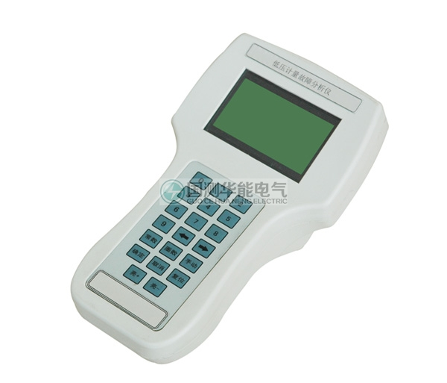
GHDB-I单相电能表现场校验仪是我司开发研制的集电参量测量、电能表校验、CT变比测量、故障分析为一体的高精度测量仪器。该仪器选用了进口多功能电参数测量芯片（芯片内部集成DSP控制器，使得数据采集的速度快，稳定性好），以高速CPU控制运行，在测量的精度和稳定度等指标较其它产品有显著的提高，再配以高精度、高线性度、宽量限的钳型互感器，现场接线简便，无需断电开路即可直接接入；现场取电源，无须寻找单独的供电电源。菜单操作并配有汉字提示、多参量显示的液晶显示界面，人机对话界面友好，使用简便、快捷。多参量显示、电能表校验、CT变比测量、校验数据存储、真时钟、按键调节系数等功能为低压计量装置的故障分析提供了有利的判断依据，同时为电力部门查窃漏电、查找计量装置故障、正确计量、追补电量提供了有利的检测手段。

一、功能特点
1．不停电、不改变计量回路、不打开计量设备情况下，在线实负荷检测计量设备的综合误差（含电能表、CT、接线误差）。
2．可检测计量装置的综合误差（包括电表的基本误差、互感器误差及接线误差）、电度表的基本误差、CT变比及各种电参量。
3．测量电压，CT一次、二次侧电流，功率，功率因数等多种电参量，从而准确分析判断出计量设备回路的故障。
4．测量CT一次、二次侧电流，从而可测量电流互感器的变比和误差。
5．电流回路使用钳形互感器进行测量，操作人员无须断开电流回路，就可以方便、安全的进行测量。钳形互感器量限为25A（200A）。
6．电压回路自动切换量限：电压回路由内部电路自动判断输入电压的范围并随时切换到适合的档位。不会因测试电压超量限而对仪器本身有所损坏。
7．当电压或电流钳有一相接反（即功率为负值）时，分析仪自动报警（扬声器发出响声）。
8．校表数据永久保存，一次可存储200块表的校验数据，用户可随时通过按键翻看查阅和删除；也可通过232串口和计算机通讯，将数据上传，通过专用后台软件以数据库的形式保存起来，便于统一管理。
9．真时钟功能，能随时查阅当前的日期（包括星期）和时间（精确到秒）。
10．大屏幕、高亮度的液晶显示，并配有汉字菜单提示实现友好的人机对话，液晶亮度可通过按键调节，能适应不同季节对液晶的影响。
11．新增系数调节功能，通过组合按键进入系数修改界面，可方便的调节仪器内部的各项系数（电能高频常数、电能线性系数、力率点补偿系数、电压指示值系数、电流指示值系数、功率指示值系数），注意：用户不要轻易使用此功能，只有在确定仪器精度不足，并有高等级的标准时才可使用此项功能。

二、技术指标
1.输入特性
电压测量范围：0~250V，内部有两档，通过内部电路自动判断转换量限。
电流测量范围： 0~25A、0~200A。
准确度
电压：±0.1%
电流、功率、电能：±0.5%
综合误差：0.5级
工作温度：－10℃~ +40℃
工作电源：交、直流90V~250V
2.绝缘：
（1）电压、电流输入端对机壳的绝缘电阻≥100MΩ。
（2）工作电源输入端对外壳之间承受工频2KV（有效值），历时1分钟实验。
3.体积：25cm×20cm×12cm
（1）重量：0.6Kg
（2）标准低频电能脉冲常数：
FL=1250r/kW·h I=25A, FL=125r/kW·h I=200A

三、外观结构
1.仪器外型：采用精致注塑壳体作为仪器外壳，配以高级外包装箱使仪器更显精巧高档。仪器外观如下图，
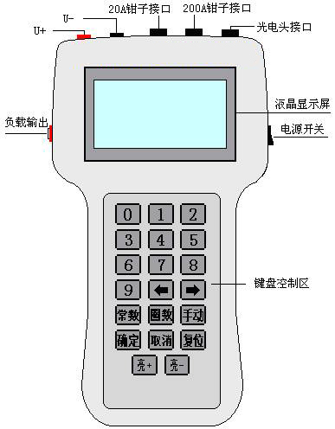
图一
图中顶部为对外接口部分，从左到右依次为电压输入端子、钳形电流互感器接口、光电头/232接口；其中电压输入端子有两个（红色为电压正输入端、黑色为电压负输入端），钳形电流互感器接口为电流输入接口，接精密钳形电流互感器，光电头/232接口有三个作用：一是接光电采样器和脉冲表测试线，用来校表；二是低频脉冲输出，仅在仪器被校准时有用；三是串行通讯接口。仪器的上半部分为液晶显示屏，选用了图形式高亮度大屏幕液晶显示模块，可显示图形和汉字，显示界面非常丰富。仪器的下半部分为键盘控制区，共有20个键，分别为：数字0-9、常数、圈数、 、 、确定、取消、亮度+、亮度-、手动、复位。
2．键盘操作：
数字键：共10个（0-9），在选择圈数输入和常数输入以及在存储数据时输入表号时按下其中任意键分别代表相应的值。另外有些数字键有特殊功能在后面的操作指南中详细讲解。
常数键：为输入常数而设置，在误差功能屏中按下此键即常数输入功能，继续按数字键输入所需的数值，再按确定键即可完成常数的输入；另外在进入‘修改系数屏’作为密码之一。
圈数键：为输入圈数而设置，在误差功能屏中按下此键即圈数输入功能，继续按数字键输入所需的数值，再按确定键即可完成圈数的输入，在其它屏按下此键无效。
、 键：光标移动键，在菜单屏中按下其中一键使选中项循环左移和右移。在‘日期、时间’屏第一次按下右移键进入修改时间功能，之后按左右键循环切换修改选项。在‘修改系数屏’按左右键循环切换系数选项。在‘查阅记录’屏按左右键分别向前和向后翻阅存储记录。
确定键：执行选定功能和完成参数输入功能，在菜单屏中按下此键进入相应的选中项（反白显示的图标），在误差功能屏中按下此键完成对常数和圈数的输入。在CT变比功能屏中按此键循环执行每一步的操作。
取消键：终止当前执行的功能选项，返回菜单屏。
亮度+、亮度-键：为调节液晶显示屏亮度而设置，按其中一键可使液晶亮度逐步增大或减小。
手动键：为手动校表而设置，代替了传统手动开关；在校表过程中，根据表盘黑斑的位置按下此键，第一次按下此键确定初始时刻，当表盘转过所设置圈数时再次按下此键即完成一次校验，显示屏中出现校验误差结果。
复位键：终止当前工作，返回仪表上电初始状态（当仪器工作出现异常情况时按此键）。
3．液晶界面：
液晶显示界面共分为十一屏，分别为：启动界面屏、菜单屏一、菜单屏二、参数测量屏、误差校验屏、CT变比测量屏、电能表屏、日期时间屏、添加记录屏、查阅记录屏、联机通讯屏。显示内容丰富，界面友好，直观易懂。下面分别介绍：
仪器上电首先进入启动界面屏，如图二所示：

图二
此屏停留1秒左右自动进入下一屏（菜单屏一），菜单屏为操作中心控制屏包括‘菜单屏一’和‘菜单屏二’，‘菜单屏一’中共有四个选项，分别为：参数测量（测量并显示电压、电流、功率、功率因数）、误差校验、 CT变比测量、电能表；如图三所示：


图三
图中可见：四个图标分别对应四种功能选项；最左边的图标呈反白显示，且下方有一行汉字提示信息‘电压.电流.功率’，这表示当前选中项为‘参数测量’，按左右键可切换当前的选中项（使相应图标反白显示）。如选中项为‘参数测量’时按左键或选中项为‘电能表’时按右键会进入‘菜单屏二’如图四所示：

图四
‘菜单屏二’中有四个选项，分别为：日期时间、添加记录、查阅记录、联机通讯。按左右键可切换当前选中项。
当选中‘参数测量’时按<确定>键进入图五所示界面：

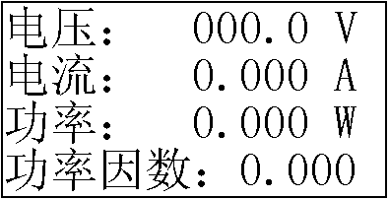
图五
图中显示出电压、电流、功率、功率因数四种电参量的测试结果，界面简单，一目了然。
选中‘误差校验’时按<确定>键进入图六所示界面：

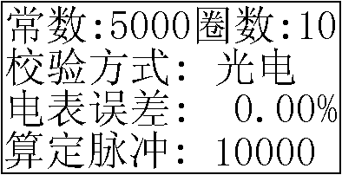
图六
在此屏中可进行对电表误差的测量，图中常数为被校表的常数，圈数指设定的校验周期（表盘转过指定的圈数时出一次误差），校验方式分为光电和手动两种，仪器通过内部电路自动判断工作方式，当选择光电方式时，表盘每转过一圈时圈数会自动减1，减到0时自动跳变为设定圈数值；选择手动方式时，每按一次<手动>键计算一次误差。屏中算定脉冲是指通过所输入的常数和圈数以及内部高频常数所计算出的内部记数值。常数和圈数在本屏中可以更改：按<常数>键更改被校表常数，此时常数二字变为反白显示，输入所需数字后按<确定>键完成；按<圈数>键更改被校表圈数，此时圈数二字变为反白显示，输入所需数字后按<确定>键完成。
测CT变比时，应先将两把钳子同时接上，大钳子（200A）卡在CT一次侧，小钳子（25A）卡在CT二次侧；然后选中‘CT变比测量’界面，按<确定>键进入图七所示界面：
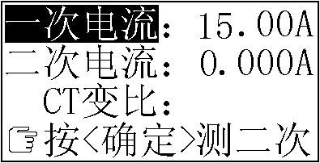
图七
屏中一次电流呈反白显示，表明正在测量一次电流，同时提示行指出下一步要进行的操作‘测二次电流’，待显示电流稳定后按<确定>键保存所测的一次电流并进入下一步操作，如图八：
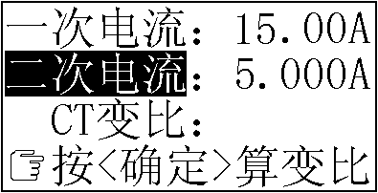
图八
屏中二次电流呈反白显示，表明正在测量二次电流，同时提示出下一步要进行的操作‘算变比’，待显示电流稳定后按<确定>键保存所测的二次电流并进入下一步操作，如图九：
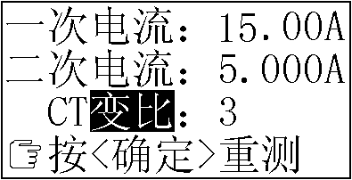
图九
屏中变比呈反白显示，表明已计算出变比，提示行指出按<确定>键可进行下一轮操作，显示屏将返回图七界面。
选中‘电能表’时按<确定>键进入图十所示界面：
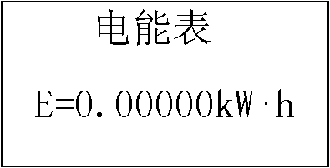
图十
此屏为模拟电能表走字工作。同时，在此屏状态下仪器发出标准低频电能脉冲，供检定本仪器精度用。
选中‘日期时间’时按<确定>键进入图十一所示界面：

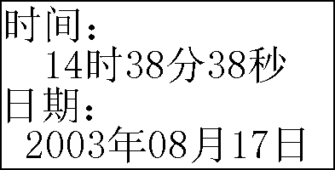
图十一
此屏实时显示当前的日期和时间。如发现时间或日期不准时，
按右键进入数值校正功能，此时选中项会成反白显示，按<左> <右>键可改变当前的选中项，选中欲修改的项目，然后按数字键<6>增加此选中项的数值，按数字键<9>减少此选中项的数值，调准后按<确定>键完成。注意：本仪器的时钟调节范围为2000年至2099年。
选中‘添加记录’时按<确定>键进入图十二所示界面：
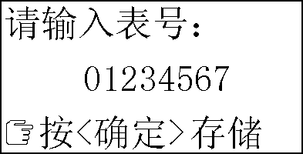
图十二
在此屏中输入被校表的表号（表号的位数最多为8位），例如：被校表的表号为01234567依次按下数字键<0>、<1>、<2>、<3>、<4>、<5>、<6>、<7>然后按<确定>键将此时的校验数据（包括表号、当前日期和时间、电压、电流、功率、误差）按记录形式保存，总记录数自动加一，此仪器最多可存储200条记录，存满200条后再存会将最旧的一条记录舍去，而增加一条新记录。
选中‘查阅记录’时按<确定>键进入浏览记录界面：
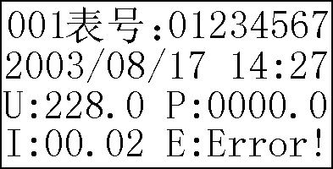
图十三
如果已经存储了记录，则屏幕显示出最近保存的一条记录，如图十三，上图可见记录编号为001，后面依次为年、月、日、时、分、电压、功率、电流、误差。此时按<左><右>键可向前或向后浏览记录。如果还未存储记录，则屏幕显示图十四所示界面：

图十四
在查阅记录屏连续按三次数字键<0>进入图十五所示界面：


图十五
按<确定>键即删除全部记录，同时屏幕显示图十四所示界面。
在查阅屏依次按下<1>、<2>、<3>、<常数>四个按键进入系数修改界面（注意：在按此四个键之前不要按其他键，否则不能进入系数修改界面），如图十六所示：
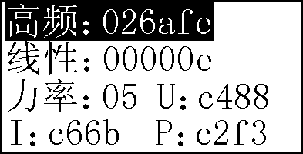
图十六
仪器内部系数包括：电能高频系数、电能线性系数、力率补偿系数、电压指示值系数、电流指示值系数、功率指示值系数共六项。按<左>、<右>键可切换选中的项目（成反白显示）。六个选项的作用如下：
（1）电能高频系数：用于调节高端的电能准确度，调节方法为：按<1>键此系数增1，按<2>键此系数减1，相当于细调功能；按<6>键此系数增大的256（即十六进制数的100），按<9>键此系数减256（即十六进制数的100），相当于粗调功能。
（2）电能线性系数：用于调节低端的电能准确度，调节方法与调节电能高频系数的方法相同。
（3）力率补偿系数：用于调节力率为0.5L和0.5C时的电能准确度，调节方法为：按<1>键此系数增1，按<2>键此系数减1。此系数每变化1时，对力率点电能调节约为0.1%。
（4）电压指示值系数：用于调节电压指示数值的准确度，调节方法为：按<1>键此系数增1，按<2>键此系数减1，相当于细调功能；按<6>键此系数增大256（即十六进制数的100），按<9>键此系数减256（即十六进制数的100），相当于粗调功能。
（5）电流指示值系数：用于调节电流指示数值的准确度，调节方
法与电压指示值系数的调节方法相同。
（6）功率指示值系数：用于调节功率指示数值的准确度，调节方法与电压和电流系数调节方法相同。
选中‘联机通讯’时按<确定>键进入图十七所示界面：

图十七
进入此界面后可进行记录数据的上传和删除等功能，当操作人员通过计算机后台通讯软件发送‘上传记录’命令时，仪器会将所有的记录一次性发送到计算机，同时显示图十八界面：

图十八

四、使用方法
1．正确接线
将电压线的插棒按颜色分别接到电压接线端子上，另一端的鳄鱼夹分别接到两根电压线（火线和零线）上，液晶显示应正常，如不正常，按一下‘复位’键使其正常；将电流钳卡在被测表电流线上，注意电流钳有红点的面为极性端，一定要使电流从极性端流入，注意钳形互感器的钳口面应保持清洁、干净、无杂物，以保证钳口闭和良好。
2．光电和手动校验
如选择光电校验方式，则将光电采样器插头插在光电头插座上，光电采样器扣在被测表上，即可自动进行校验；如选择手动校验方式，则不能接光电采样器，通过键盘中的‘手动’键进行校验。
3．使用实例
现场检测一低压计量设备，内装CT和单相有功电能表（表号为543210），量限为220V，5A，电能常数1200，CT比值为15/5。
⑴．测量电表误差：将电压线接好，卡好电流钳，选择参数测量屏观察电压电流功率是否正常，接好光电采样器，选择误差校验功能项，输入常数为1200，圈数为6，校验
开始；如不接光电采样器，则按手动开关开始校验。
⑵测量CT变比：首先，进入CT变比测量屏，将电流钳档位选对后卡在CT的一次侧，待测试电流稳定后，按‘确定’键保存CT一次侧电流并开始测量CT二次侧电流，将电流钳换到CT的二次侧,待测试电流稳定后，按‘确定’键保存CT二次侧电流并计算出CT变比显示在相应位置。
⑶存储记录：在测量误差后，选中‘添加记录’功能，输入被测表的表号543210，按<确定>键保存记录。

五、常见故障分析
1．常见故障
（1）装置接线错误
（2）电能表故障
（3）CT部分故障
2.经验判断
（1）计量装置正常时综合误差（含CT误差、二次接线误差和电表误差）
（2）综合误差在-10%至-3%时一般可能为
a.电表不准 b.CT二次负载重
c.CT负误差
(3) 综合误差超过10%时可能为
a.CT二次接线错误 b.CT变比不对
c.几种情况兼有
一般现场工作时可先进行综合误差的测量，综合误差在±3%时系统基本没有问题，当综合误差较大时可分别进行CT误差、电表误差的校验及线路诊断。
3.CT常见故障及原因
⑴故意更换CT铭牌 ⑵CT精度不合格 ⑶CT损坏
4.电能表故障
如果接线正确且CT精度合格但误差还是很大，则应调整或更换电表。

六、注意事项
1.钳形互感器是高精密的测量互感器，一定要注意轻拿轻放，避免磕碰、摔坏，否则会影响测试精度。
2.钳形表切口面需保持干净、光洁，不要污染其它杂物，以
保证钳形表闭合好。
3.用钳形表卡一次铝排时，一定不要让钳形表切口铁芯碰到铝排，否则可能发生危险，损坏钳形表及仪表。

附录一：钳形电流互感器插口引脚信号定义
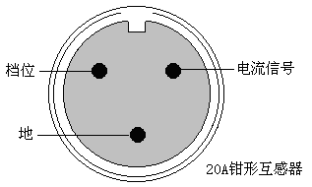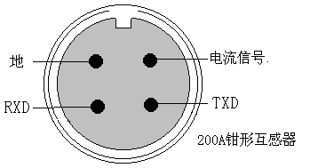

附录二：光电头/232插口引脚信号定义
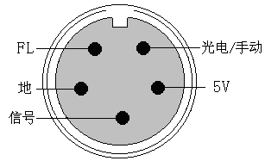

附录三：通讯电缆9芯插头定义
2脚：RXD（接收）
3脚：TXD（发送）
5脚：GND（地）
其余脚空

附录四：常见窃电方式
△缺相法 △欠压法
△欠流法 △移相法
△K1、K2反接法 △破坏电表法

